广西师范大学自学考试管理平台

（学生版）

用户手册

广西师范大学继续教育学院
2022年 5月

目录
- 登录 1
- 在线注册 2
- 个人信息 3
- 论文申请 4
- 成绩查询 5
- 学位申请 6

登录
登录网址： http:// gxnuzk. zk. chaoxing. com/ yh/ menu 使用本系统最佳浏览器为火狐 、 谷歌 chrome ， IE9.0 以上 ， 360 浏览器 。 本地址是广西师范大学自学考试管理平台 ， 在下面的登录窗口输入账号（准考证号） ， 密码（初始密码身份证后六位）和验证码 ， 即可登录平台 。 如下图所示：
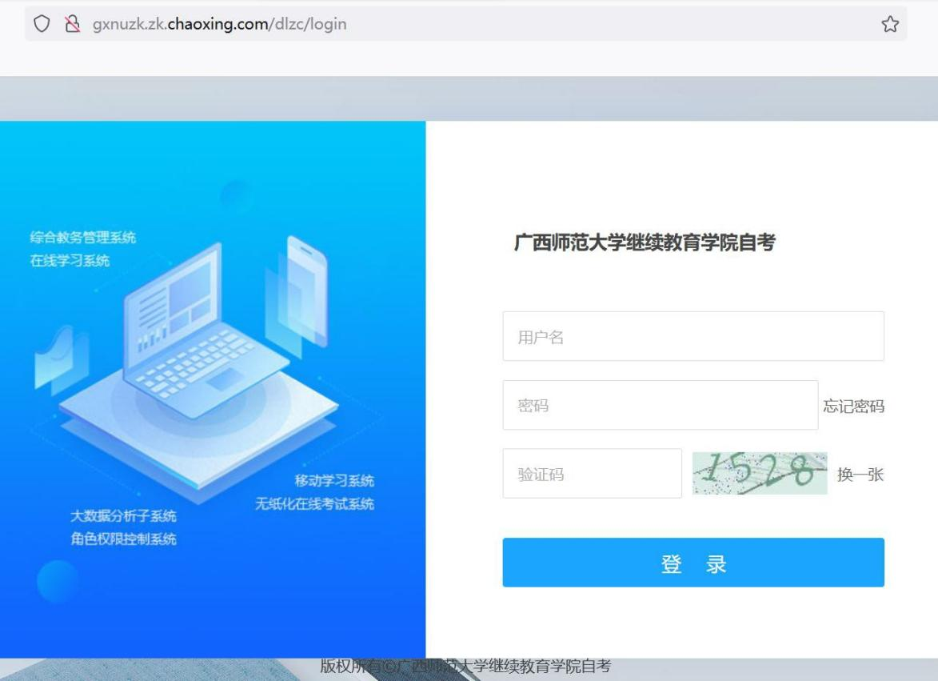

账号： 学生准考证号； 密码： 身份证后 6 位。

备注说明： 应国家网安部要求， 须对密码进行优化， 因此第一次登录平台后须输入手机号验证， 并修改密码。

在线注册

  - 进入平台之后 ，首次登陆后需要进行在线注册，依照顺序检查各项信息是否准确。并根据标“*”文本框填写信息和按照要求上传本人照片。

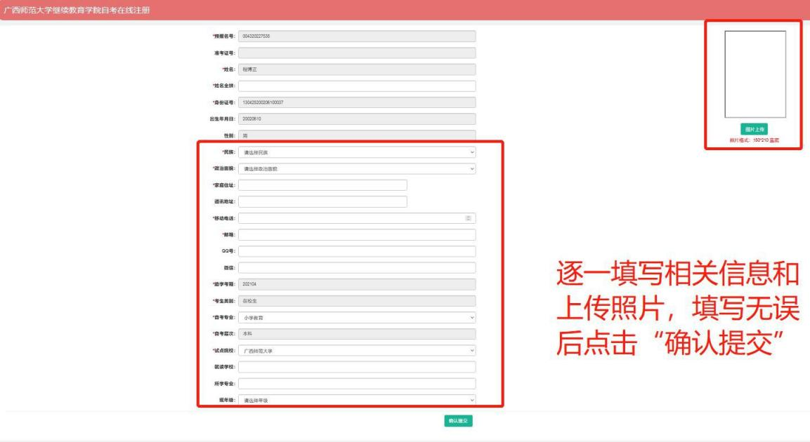

  - 登陆平台，首次登陆完成在线注册后，依照下图所示修改密码，步骤： 账号管理--密码管理--输入旧密码--输入新密码--确认新密码（再次输入新密码
）--输入验证码--点击“保存”。
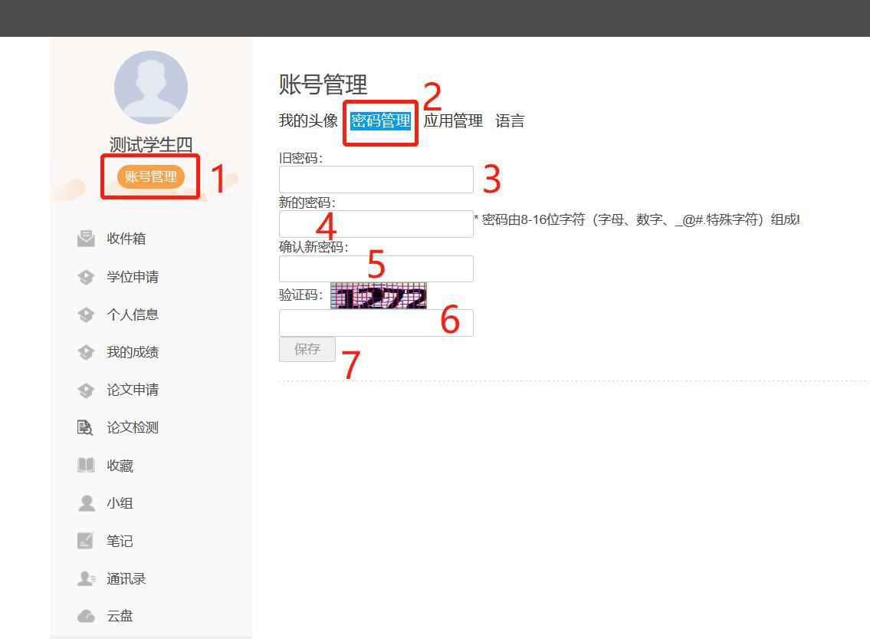

个人信息

在个人信息界面可以修改本人的相关信息，并确认提交。
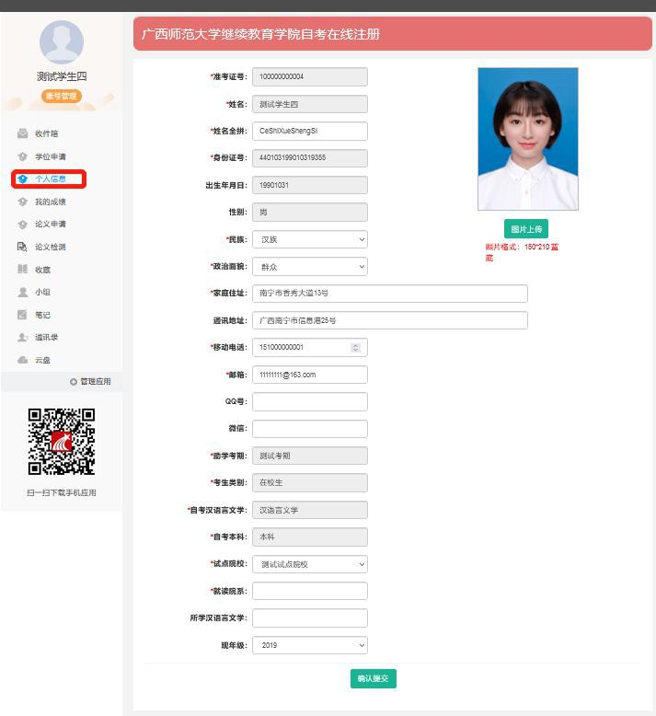

论文申请

论文申请步骤：论文申请--选择专业“论文申请”（显示为绿色）--填写论文题目--选题过程说明--上传论文文件--获取查重结果--论文相识度符合要求点击
“提交”；论文相识度不符合要求，修改合格后提交。

备注：论文相似度不能超过20%，每人在申请学位的时间内有2次提交机会。
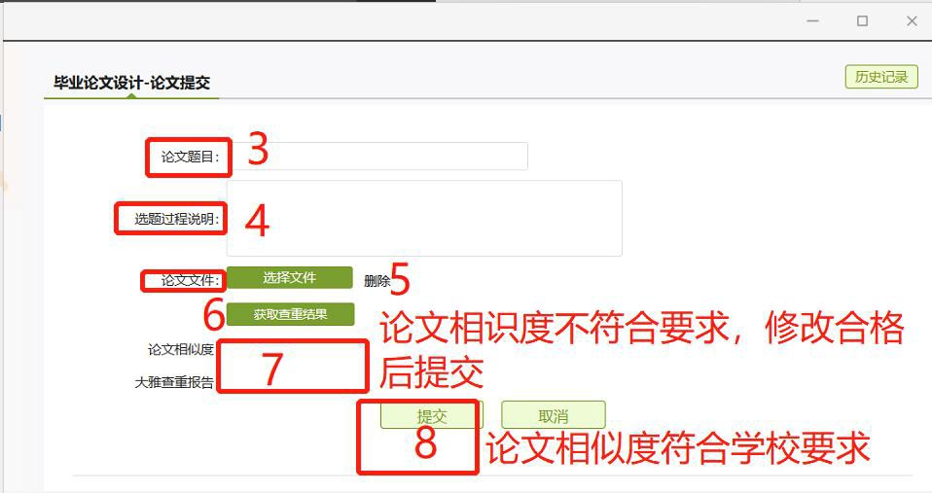
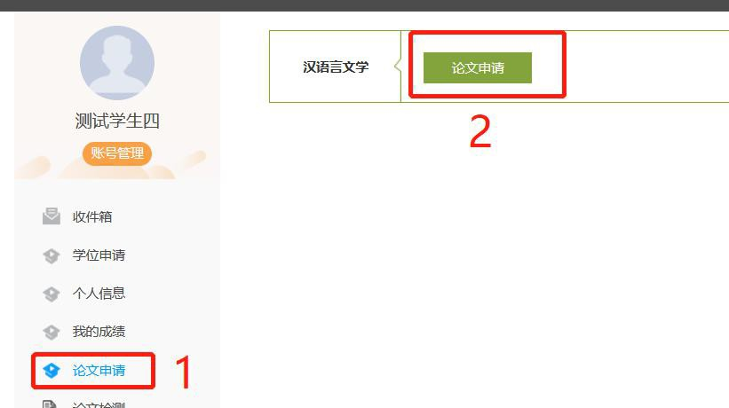

5.学位申请

- 进入学位申请界面可查看相关申请信息和学位信息，当“我要申请” 显示绿色时为可申请状态，若显示灰色时为不可申请状态或没有达到申请条件

。
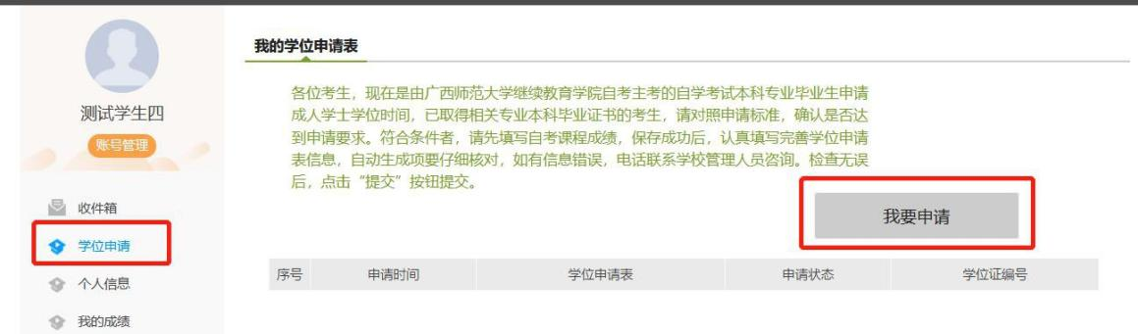
- 可申请状态，申请步骤：点击“我要申请”，按照要求填写学位申请表相关信息；点击完成即可。

成绩查询

点击“我的成绩”可以查看本人所有成绩。
